Муниципальное казенное общеобразовательное учреждение
«Элисенваарская средняя общеобразовательная школа»
(МКОУ «Элисенваарская СОШ»)
186720 Республика Карелия, Лахденпохский р-н, п. Элисенваара, ул. Школьная, д.7,
тел/факс (814)50 33-651, elis-ch-37@yandex.ru

Класс | 11
Предмет | Математика: алгебра и начала анализа
Учитель | Орлова И.В.
Дата проведения урока по расписанию | 09.09.2020г.
Адрес электронной почты для отправки выполненного задания | по номеру телефона 89215230415 (WhatsApp)
Время для консультаций | 14.00 ч – 17.00 ч. (звоните)
Срок сдачи на проверку/срок изучения | 10.09.02020
Тема урока | Четность, нечетность, периодичность функций.

Прочитать п.1.3 учебника (стр.8 – 9)
1.  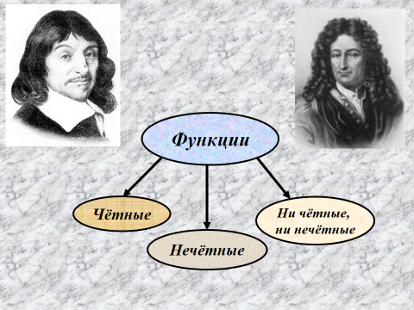 | 2.  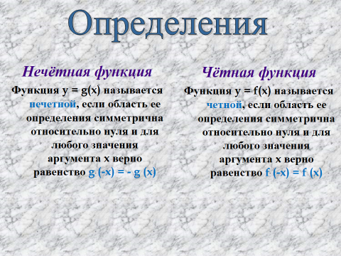
3.Свойства:  График любой четной функции симметричен относительно оси ординат.  График любой нечетной функции симметричен относительно  начала координат. | 4.  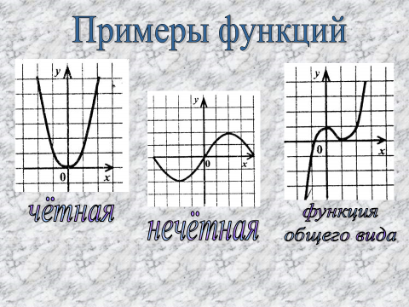
5.  Функцию y = f (x), называют периодической, если существует такое отличное от нуля число T, что для любого x из множества X выполняется равенство  f (x - T) = f (x) = f (x + T).  Число T, удовлетворяющее указанному условию, называют периодом функции  y = f (x). | 6. Задания:  № 1.21(б)  № 1.22(б)
7. Проверьте, является ли четной или нечетной функция, заданная формулой:
f(х) = 2х³ + 8х f(х) = 0,5х² + 3х + 5
g(х) = – 5х² + 5х³ g(х) = 6х – 29х³ + 3х²
f(х) = 2х³ – 3х² f(х) = 5х² + 3х²
g(х) = –х² + 5х² g(х) = –2х³ + 3х³

